REGULATION VENTILO-CONVECTEUR

CONTRÔLE SIMPLIFIÉ

FWEC-T

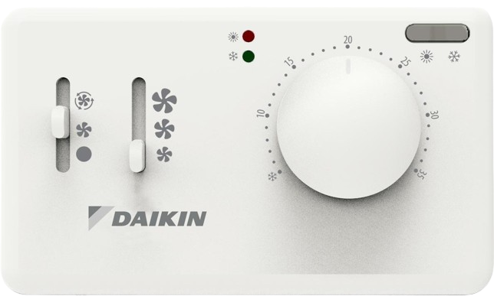
COMPATIBILITÉS

En fonction de la configuration de l’unité terminale, la régulation simplifiée aura différentes déclinaisons :
- FWEC2T : pour les unités terminales 2 tubes en moteur AC
- FWEC4T : pour les unités terminales 4 tubes en moteur AC
- FWEC10T : pour les unités terminales 2 ou 4 tubes en moteur inverter BLDC

FONCTIONNALITÉS

L'unité intérieure disposera de sa propre régulation simplifiée (FWEC-T) avec les fonctionnalités suivantes :
- Contrôle des unités terminales DAIKIN avec un moteur AC multi-vitesses ou inverter EC (BLDC)
- Pilotage de la consigne d’ambiance
- Pilotage des vannes de type TOR (V3V & V2V)
- Contrôle de la vitesse de ventilation
- Choix du mode de fonctionnement:
- FWEC2T : uniquement par commande manuelle
- FWEC4/10T : commande manuelle ou automatique en fonction de la température de l’air
- Autorisation de la ventilation en fonction de la température de l’eau
- Possibilité de piloter jusqu’à 4 unités en maitre/esclave via l’interface EPIMSA6 (en option).
- Installation sur l’unité possible (uniquement pour les FWV / FWZ / FWL / FWR) via un kit en option
- Si le courant de l’unité est supérieur à 5A, l’utilisation de l’interface EPIB6 est indispensable

OPTIONS DISPONIBLES

Si nécéssaire, cette régulation dispose d’équipements additionnels pour répondre à l’ensemble des besoins du projet :
- EPIMSA6 : Interface pour la fonction maitre/esclave
- EPIB6 : Interface de puissance
- FWCKRX : kit de montage sur l’unité (côté droit)
- FWCKLX : kit de montage sur l’unité (côté gauche)
- FWCSWA : sonde de température déportée pour la sélection du mode fonctionnement ou l’autorisation de la ventilation

